STARŠÍ ŠKOLNÍ VĚK – HRY S ČEŠTINOU

- Doplň na volné místo slovo, které je shodnou částí všech slov ostatních:
_ _ _ týř, _ _ _ telka, tr_ _ _ lík, kom_ _ _ PAS

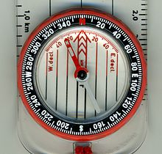
https://upload.wikimedia.org/wikipedia/commons/thumb/0/03/Walkers_compass_arp_detail.jpg/220px-Walkers_compass_arp_detail.jpg

- Doplň na volné místo slovo, které je shodnou částí všech slov ostatních:

pra_ _ _, _ _ _opark, zá_ _ _ák, _ _ _íček LES

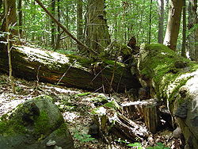
https://upload.wikimedia.org/wikipedia/commons/thumb/f/f9/Padle_kmeny_prales_polom.jpg/250px-Padle_kmeny_prales_polom.jpg

- Doplň na volné místo slovo, které je shodnou částí všech slov ostatních:

Leto_ _ _ _, pod_ _ _ _í, o_ _ _ _a, za_ _ _ _a HRAD

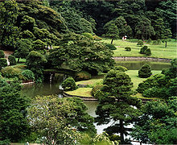
https://upload.wikimedia.org/wikipedia/commons/thumb/3/35/Rikugien3.jpg/220px-Rikugien3.jpg

- Vyber slovo, které do uvedené řady nepatří:
košile – kuře – nůše – hadice - ovce kuře – rod střední

- Vyber slovo, které do uvedené řady nepatří:
dělník – výdělek – dělení – dělba - udělat dělení – není příbuzné

- Vyber slovo, které do uvedené řady nepatří:
lev – šakal – šimpanz – slon - plaz šimpanz – vzor muž

- Najdi slovo, které je napsáno chybně:
z Opavy, z Břeclavy, z Doubravy, z Moskvy, z Bratislavy z Břeclavi – vzor kost

- Najdi slovo, které je napsáno chybně:
chůva, nestvůra, tůra, kůra, půda túra

- Najdi slovo, které je napsáno chybně:
soukromně,dojemně, nerozumně, tajemně soukromě - soukromý

